UNIVERSITETI I PRISHTINËS FAKULTETI I INXHINIERISË ELEKTRIKE DHE KOMPJUTERIKE

Prof. Dr. Lule Ahmedi MSc.Dalinë Vranovci.

## Lënda: Bazat e të Dhënave

PROJEKTI: BAZA E TË DHËNAVE PËR MENAXHIMIN E NJË RESTAURANTI

Anëtarët e grupit:

Adrian Sopi

Agnesa Hajdaraj

Elda Reqica

Enis Hoxha

Erblin Gërbeshi

### Faza 2

Detyrat për Fazën 2 janë:

* Implementoni databazën në SQL – të keni parasysh të gjitha kushtëzimet e integritetit (IC-të).
* SQL query-it (1-9)

### Në Algjebër, Datalog dhe SQL

1. Listoni të gjithë konsumatorët që janë nga qyteti i Prishtinës.
2. Cilët konsumatorë (Emrin dhe Mbiemrin e tyre) kanë rezervuar te pakten dy here gjate vitit 2022?
3. Listoni konsumatoret te cilet e kane anuluar rezervimin e tyre te pakten nje here gjate vitit 2021 ose 2022.
4. Listoni stafin që kanë pagën mbi 500 euro (emer, mbiemer) ose konsumatoret qe kane rezevuar me daten 01/01/2023 (emer, mbiemer)

### Vetëm në SQL

1. Listoni top 5 porosite me numrin me te madh të artikujve në 3 muajt e fundit. Lista të paraqes të dhënat e konsumatorit qe ka bere porosine duke përfshirë emrin e mbiemrin, numrin e produkteve ne porosi dhe kamarierin qe i ka sherbyer.
2. Gjeni shumen e fituar nga te gjitha porosite, te ndare ne muaj Tetor,Nentor,Dhjetor (te vitit 2022). Rezultati duhet te jete nje tabele te ka fushat Viti, Muaji, Shuma. (Tip: Porosia ka artikuj, artikujt e kane cmimin te menyja)
3. Gjeni mesataren e rezervimeve (booking) per secilen dite te javes gjate muajve Korrik dhe Gusht. Rezultati duhet te permbaje:
   * Diten (e hene, e marte,....)
   * Numri mesatar i rezervimeve ne periudhen e cekur
   * Tip: Tek tabela rezervimi e keni daten, nga aty me ndonje funksion te mysql e merrni muajin ose vetem diten.
4. Gjeni top produktin me te preferuar per vitin aktual qe eshte ushqim dhe jo pije.
5. Gjeni porositë ne te cilat kane minumum 3 produkte me kategorine Pica.
6. SELECT * FROM konsumatori WHERE Adresa='Liverpool';

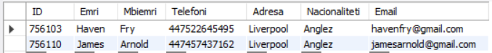

1. SELECT Emri, Mbiemri FROM konsumatori

WHERE ID IN (SELECT Klienti FROM booking

WHERE year(Rezervimi) = 2022

GROUP BY ID

HAVING COUNT(*) >= 2);



1. SELECT * FROM konsumatori

WHERE ID IN (SELECT Klienti FROM booking

WHERE year(Rezervimi) IN (2021, 2022) AND Anuluar = "Po"

GROUP BY ID

HAVING COUNT(*) >= 1);

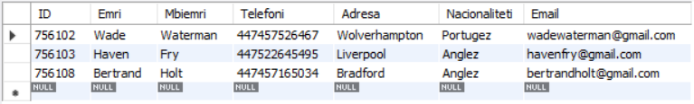

1. (SELECT Emri, Mbiemri FROM stafi WHERE Paga > 500)

UNION

(SELECT Emri, Mbiemri FROM konsumatori WHERE ID IN (SELECT Klienti FROM booking WHERE DataRezervimit = '2022-01-31'));

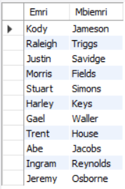

1. SELECT k.Emri, k.Mbiemri, p.Sasia, s.Emri, s.Mbiemri

FROM porosia p

JOIN konsumatori k ON p.Klienti = k.ID

JOIN stafi s ON p.Kamarieri = s.ID

WHERE p.Data >= DATE_SUB(CURDATE(), INTERVAL 3 MONTH)

ORDER BY p.Sasia DESC

LIMIT 5;

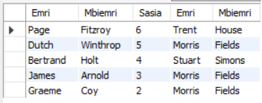

1. SELECT YEAR(p.Data) AS Viti, MONTH(p.Data) AS Muaji, SUM(m.Cmimi * p.Sasia) AS Shuma

FROM porosia p

JOIN menu m ON p.Artikujt = m.ID

WHERE p.Data BETWEEN '2022-10-01' AND '2022-12-31'

GROUP BY YEAR(p.Data), MONTH(p.Data)

ORDER BY Muaji DESC;

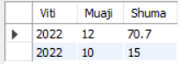

1. SELECT DAYNAME(b.Rezervimi) AS Dita, AVG(b.NrIRezervimeve) AS Mesatarja

FROM booking b

WHERE MONTH(b.Rezervimi) IN (7, 8)

GROUP BY DAYNAME(b.Rezervimi)

ORDER BY DAYOFWEEK(b.Rezervimi);

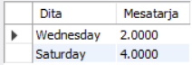

1. SELECT m.Ushqimi AS TopProdukti, SUM(p.Sasia) AS Total

FROM porosia p

JOIN menu m ON p.Artikujt = m.ID

WHERE m.kategoria = ('Pizza' AND 'Fries' AND 'Burger') AND m.kategoria != ('Drinks') AND YEAR(p.Data) = YEAR(CURDATE())

GROUP BY m.Ushqimi

ORDER BY TopProdukti DESC

LIMIT 1;



1. SELECT (p.ID) as Porosia

FROM porosia p

JOIN menu m ON p.Artikujt = m.ID

WHERE m.Kategoria = 'Pizza'

GROUP BY p.Artikujt

HAVING COUNT(*) >= 3;

